观名师课 发展自我
——青岛市张永梅工作室观李惠军《辛亥革命》有感
2019年4月12日上午，全国著名历史教学专家、教育部国培计划首席专家、华东师大兼职教授、上海市特级历史教师李惠军老师，应青岛市教科院和李爱笃名师工作室之邀，在青岛市第十七中学为青岛市的历史教师们成功举行新课改示范课和专题报告会，他的精彩的示范课和独特的报告，吸引着每位观摩老师。青岛市张永梅工作室成员结合工作室课题《以培育学科核心素养为指向的图像史料初中历史教学的研究》，着重从图像史料的开发与运用方面撰写文章叙写感受与收获。
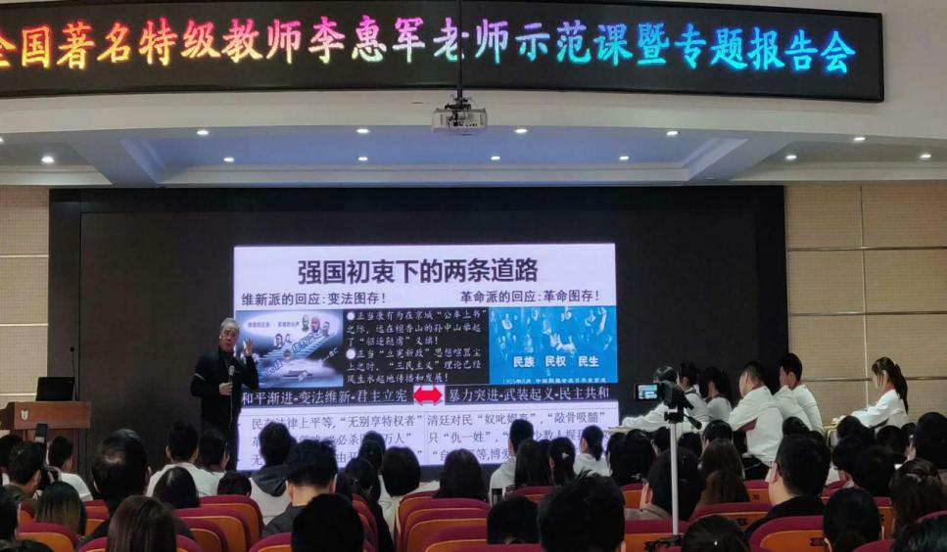

借助图像史料，理性讲史，感性育人
——李惠军老师《辛亥革命》观摩感受
青岛七中 侯永勉
2019年4月12日，我有幸跟随张永梅名师工作室在青岛17中现场观摩全国著名特级教师李惠军老师《辛亥革命》一课。这是我第二次现场观摩李老师的课，和上次在上海晋元高中《启蒙运动》课堂一样，李老师在青岛的课堂上也同样散发着独特教育风格的魅力。
在本堂课中，李老师不仅有对史实的理性分析，有浓郁的情感熏陶，还有对图像史料的处理和运用。李老师借助图像史料来达成学习目标、提高课堂效率、培养学生史学素养，我印象较深的有以下几处:
导入新课时，李老师借用电视剧《青岛往事》的片段：“武昌起义后山东独立,青岛立即呼应。山东独立被破坏后,革命党潜伏青岛准备起义……1912.1.27夜,即墨起义并宣布独立,由于德国干涉和清兵镇压,17位志士被斩首示众……。”图文配合展示在屏幕上，又借助辛亥革命前夜青岛地区的变化，使学生感受历史就在身边的生活中，一下子就拉近了历史课堂与学生的距离。
本课分为三个板块：一、何以“通向革命”？二、怎奈“民国纠结”，三、几度“钟山风雨”？李老师高屋建瓴又落到实处，从深处和细处叩问历史，还原历史本真。
在第一板块中，李老师通过“按图索骥-萍踪足印-钩沉往事”，展示了8幅历史照片，使学生通过图片来回顾孙中山等革命党人从檀香先声到民国建立的革命历程，用图片唤醒学生记忆中的知识，并用系列图片的展示，使学生串点成线，形成时间轴，比单纯用时间轴、时间点来回顾史实要更形象具体更能刺激学生感官、加深记忆，达成学习目标。
李老师以洋务运动、戊戌变法、德国侵占山东、清朝政府恐慌等5幅图片，展示“时空变换视野下的历史叩问”，不同时间、不同事件的图片同时呈现，给学生强烈冲击，在李老师声情并茂的讲解和师生互动中，使学生放眼前60年，看当局在屈辱阵痛与探索抗争的悖论中艰难跋涉，接着回看前10年，看当局在和平改良和暴力革命中痛苦博弈。通过图片史料的对比，加深学生的认识，使学生更加明确“通向革命”的原因。
在讲到强国初衷下的两条道路时，李老师以维新派和改革派的论争图片展现不同阶级派别的救亡图存构想，使学生思考变法维新和武装起义的抉择。
在第二板块中，李老师通过展示图片，多面刻画袁世凯的形象，使学生认识“革命退场，立宪进场”，体会民国在洪宪帝制到来时的纠结与阵痛，感悟辛亥革命从希望到绝望到举望的坎坷历程。
在第三板块中，李老师展示图片呈现出虎踞龙盘的南京钟山，介绍道，一个是传统农民运动的绝唱，一个是近代民主革命的序曲，一个是在南京建立的天国，一个是在南京建立的民国。一个是暮鼓，一个是晨钟，由学生自选材料，自编问题、自创思路，自主回答，来深入感受“几度钟山风雨”。
整堂课，李老师借助图像史料，以充沛的情感渲染，带领学生重回辛亥革命时期那段峥嵘岁月，理性客观地讲解历史史实，却将对学生的情感教育贯穿其中，引领学生认识历史，思考历史，感悟历史，辨析历史，使下课铃打响之后，课堂的影响力仍在蔓延，相信多年后听课者们回想起辛亥革命，记忆里还是会有这堂课上的所思所得。
巧用图像史料，提高课堂质量
——观李惠军老师《辛亥革命》有感
崂山育才 赵永娜
成长的道路有两条，要么做引领者，要么做追随者，当我们还没有能力引领的时候，要学会追随。追随者李惠军老师的脚步，使我不断成长，不断进步。正如李老师工作室格言一样：从平实中搏出睿智，从调侃中搏出幽默，从拙讷中搏出深刻。
有幸观摩了李惠军老师在青岛第十七中学展示的示范课《辛亥革命》，给我留下了深刻印象，我们要努力学习他人之长，不断提高自身素质，努力打造精品课堂。李老师用与青岛有关的电视剧《青岛往事》导入，减少了学生与历史的距离感，使学生认识到历史就在身边，激发学生学习历史的兴趣。随后按图索骥-萍踪足印-钩沉往事，展示大量的图片，通过学生的上台讲解和教师的进一步解读，充分的激活教材，带领学生回顾了辛亥革命的大体过程。穿越历史的面相图谱后，李老师从深处和细处叩问了三个问题：一、何以“通向革命 ”？通过前后知识的联系，放眼前60年屈辱阵痛与探索抗争的悖论是历史的应然，回看前10年和平改良与暴力革命的博弈是历史的偶然，这就是历史的必然。二、怎奈“民国纠结”？引用孙中山《致邓泽如涵》和陈旭麓《近代中国社会的新陈代谢》的片段，通过史料运用解析袁氏当国。三、几度“钟山风雨”？以“传统农民运动的绝唱，一个在南京建立天国；近代民主革命的序曲，一个在南京建立民国。”为例让学生自选材料，自编问题，自创思路，自主回答。又留下课后问答题，巧设问题，启发学生深度思考。
听过李老师几节课，他总能抓住课魂，并且讲课极富激情，理性与感性互相转化，交织在一起，能引起学生的共鸣。课件精心设计，运用了大量的史料，除了文字史料，还有丰富的图片资料，形象、直观、快速、较容易的激发了学生的兴趣，带领学生更快速的融入到历史课堂中，这些很值得我们的学习和借鉴。史料作为历史的构成材料，是在人类历史长河发展过程中所留下的重要足迹，如各种典籍、图表、碑文、笔记、图画等，为此教学要想做到有理有据，就必须立足于史料，图像史料是以图片或者影像的方式存在的一种历史教学传媒对象，包括历史图片、地图、图画、建筑、碑刻、遗址遗迹、文物等实物，以及各种纪录片与影视片提供的图像，传达视觉感知与历史理念。以图证史在历史教学中扮演着重要的角色，我们应将不同图像史料运用到其中，有效提升课堂教学质量，保证教学效果。
作为初中历史教师，面对十三四岁的孩子，大量的文字史料研读一方面过于单调，二是对学生来说有一定的难度，图像史料能有效的激发学生的学习兴趣，帮助学生更好的理解与记忆，从而提升课堂教学质量，提高学生历史知识水平。

仰望与期许
——观摩李惠军老师《辛亥革命》有感
青岛61中 张娟娟
李惠军老师，一个愿意拆下肋骨做火把，点亮学生历史素养心灯的师者，更是几代历史教师心中的偶像。2019年，春和景明之际，李老师来到青岛给岛城历史同行展示了一节别样的高三复习课《辛亥革命》。
青岛，一座年轻的海滨城市，却是风云跌宕的近代史的亲历者。李老师用跌宕的《青岛往事》开启了这节课，让学生意识到历史就在身边，从而也赋予历史以可以感知的温度。李老师的课，似乎总有一种全方位吸引人的魔力，侠气浩荡，感性充盈，而又能让人收获对历史理性的思考。这节课亦不例外。余观整堂课，大气汪洋澎湃，仿佛置身战国时期纵横家的雄辩现场。“何以‘通向革命’？怎奈‘民国纠结 ’，几度‘钟山风雨’？”三大版块环环相扣，相得益彰，使得整堂课丰富且厚重。
给学生呈现大历史观，培养他们宽广的历史视野是李老师一直的追求，《辛亥革命》中也不例外。李老师以时空变换视野下的历史叩问，放眼革命前的七十载，追问、叹惋近代探索的疾风骤雨和最后的无疾而终。李老师时而是讲述者，时而是引领者，听课的教师和学生都沉浸在了并不遥远的往事的思考中，这不正是历史学科的魅力吗？
听完这么一节“有血有肉”，饱含激情，又兼顾人文主义和理性思维光芒的高三历史复习课，我内心除了赞叹，更多的是对自己的勉励与期许。期待自己能坚守内心，多思多学，为培养具备胸怀宽广、历史素养的学生尽一份自己的力量。
观摩李惠军老师《辛亥革命》有感
青岛63中 石杰
观摩李惠军老师《辛亥革命》过程中，感受到了李老师的“一课一灵魂”。突出教学主题，发掘核心目标就是教学设计的灵魂。
李老师从社会转型、近代革命、孙中山个人的角度以及世界潮流的发展来阐释辛亥革命是“亚洲觉醒”的代表，民主共和是站在时代前列的选择，是中国迈向现代化的求索。这也是符合当前核心素养之下历史解释的要求，李老师一堂激情饱满的复习课，将辛亥年的前60年、前10年及民国初年的历史，以线索感十足的方式呈现在学生和老师们的面前，绝对是一堂视听盛宴。
三维目标“知识与能力”、“过程与方法”、“情感、态度、价值观”是教学的基础，课程标准是教学的纲要，但是作为历史教师，应经常在反思上完这节课能让学生领悟到最核心的是什么？ 历史课堂核心目标是什么？这也是本节课的课魂所在，带着这种思考，李老师从中国历史的长河审视辛亥革命，突出“从2000 多年的专制走向民主”的主题，让学生感悟革命先驱为实现“民主共和”和“振兴中华”梦想而终身奋斗的革命精神，进而发掘本节课的核心目标：孙中山等革命先烈追求“民主共和”和“振兴中华”梦想而终身奋斗的革命精神、爱国精神和首创精神。正如孙中山先生慨叹辛亥革命：“革命先烈的行为没有别的长处，就是不要身家性命，一心一意为国来奋斗。”这是一段引发人们理性思考的历史，在李老师课堂上却变得有血有肉，他带着学生和老师们升华到感性地认识，正所谓辛亥革命就像英国“光荣革命”一般，也是一场不流血地革命！
李老师的课一个非常突出的特点，那就是史料丰富，尤其是图像史料的运用上，从开始地“按图索骥”引导学生从几幅图片中挖掘历史的重要节点，是很值得我们学习的，在备课环节中，教师如何从浩瀚的史料中筛选有效的图片史料，对一节高效课堂来说，也是至关重要的。图像反映历史，它是史观的载体，也承载着五大核心素养的内涵。
听完李老师的课，我也深切地感受到历史教师的使命就是为后来者树立爱国主义的精神丰碑，为民族复兴大业注入巨大精神力量。这种精神和核心价值观正是历史学科给予学生的最重要的价值！

